S.C. C.H.R. PICADILLY SRL. Telefon: (0241) 831129

CONT: RO63 RZBR 0000 0600 0837 0456 Fax: (0241) 831884

RAIFFEISEN BANK - CONSTANTA Tel/Fax: (0241) 831117

Adresa: Hotel Piccadilly email: office@piccadilly.ro Mamaia 900001 violetapiccadilly@yahoo.com Cod fiscal: R0 1881979

www.piccadilly.ro

__________________________

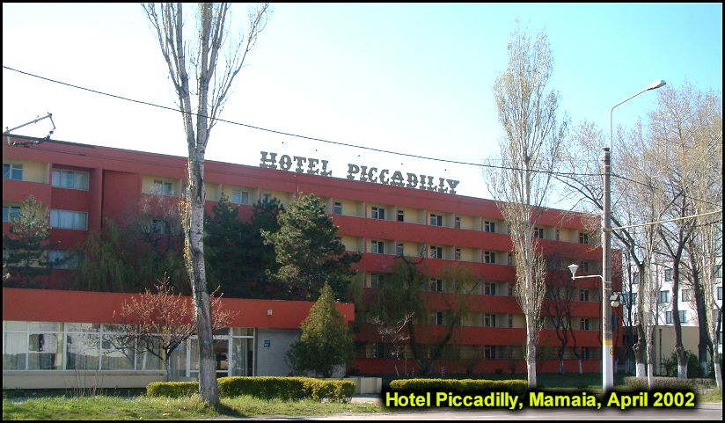
MAMAIA
COMPLEX HOTELIER PICADILLY**⁺ 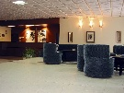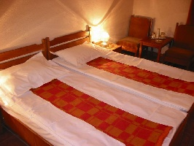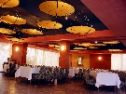

Situare: în centrul statiunii Mamaia, în zona Cazino, langa Telegondola, pe malul Lacului Mamaia.

Plaja: largă (80 m), nisipoasă, intrare lină în mare, la 150 m de hotel.

Dotari generale: 4 etaje, 192 camere duble, restaurant cu terasa si bar pe malul lacului, sala de conferinte

(80 locuri, aer conditionat, flipchart, ecran, tv cablu, acces internet). Dotari camere: 2 paturi, fotolii si masuta, televizor, minibar si grup sanitar propriu cu cadita si dus, mocheta/pardoseala din gresie, balcon. Parcul dintre hotel si lacul Mamaia (4000 mp) dispune de spatii de joaca pentru copii (leagane, balansoar, topogan, etc), protejate de traficul strazii si al falezei.

Gratuitate pentru copii (0-12 ani); al doilea copil reducere 50% - pat suplimentar. Servicii masa: se acorda în restaurantul propriu, micul dejun in sistem bufet suedez, dejunul si cina in sistem de cont valoric, cu meniu la alegere (se comanda cu o zi inainte)

Puncte de atractie: Zona Cazino-Mamaia – Club Castel - punctul fierbinte la statiunii cu terase, restaurante, discoteci si cluburi, magazine, bancomate, concerte-live. Puncte de plecare/sosire Telegondola, Restaurant Vatra – cu specific romanesc si program artistic pe timpul intregului sezon, punct de plecare vaporase spre Insula Ovidiu si Restaurant Cherhana,

Zona agrement: sporturi nautice, terenuri de tenis si baschet, service si spalatorie auto.

OFERTA CAZARE - receptie
MINIVACANTA DE RUSALII

CAZARE in camere cu doua locuri - 50 LEI/LOC/ZI

PENTRU CAMERE CU AER CONDITIONAT SE ACHITA SUPLIMENTAR 10 LEI/CAMERA

PENTRU REZERVARE VA RUGAM SA NE CONTACTATI LA:

TEL: 0241/831129, TEL/FAX: 0241/831117, 0241/831884

PERSOANA DE CONTACT – Violeta Stefanica
email: violetapiccadilly@yahoo.com - office@piccadilly.ro

